Métodos y Funciones en JS

Manuel Andres Valencia Palacio

CDITI

ADSO

2899410

Edwar Velásquez

Fecha 05/11/24

1. Crear un snipped console.log JS

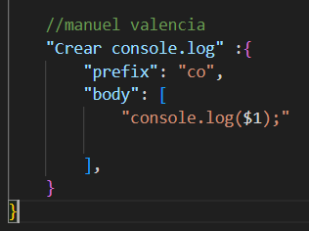

1. Rest operator o spread operator

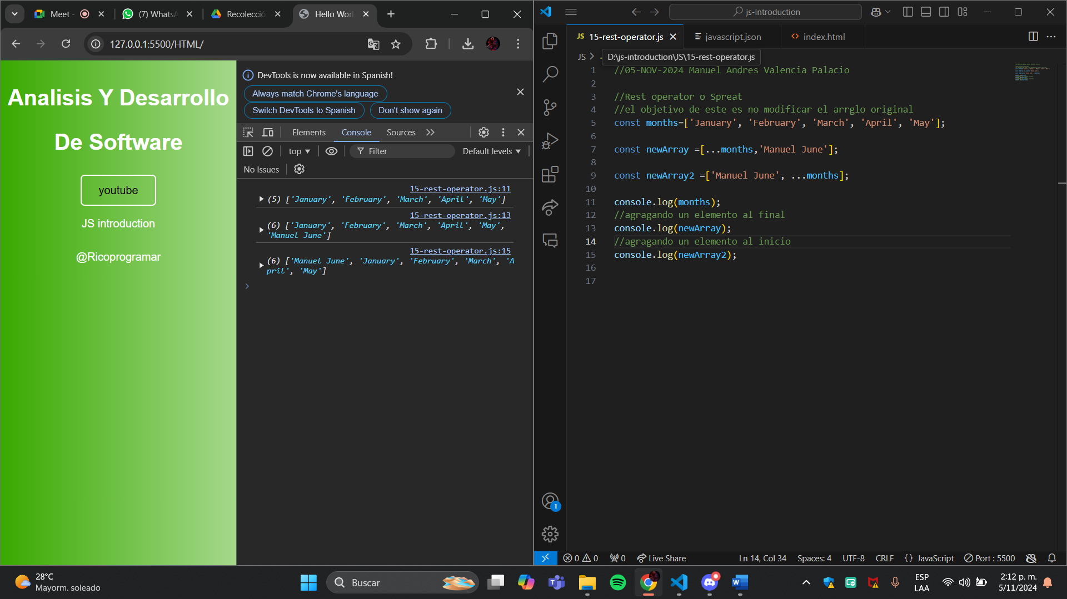

1. Recorrer un arreglo con forEach

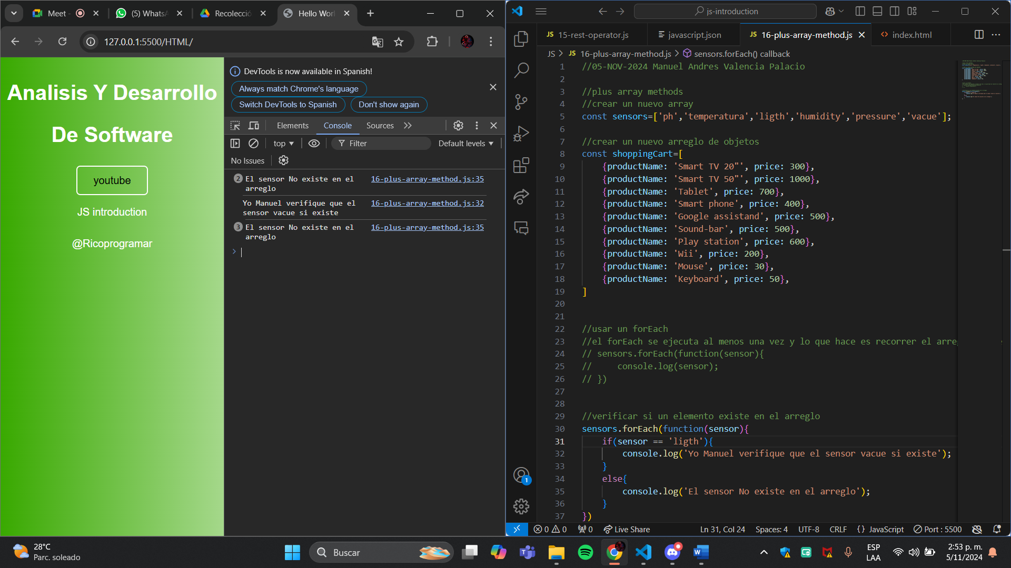

1. Actividad arreglo de insumos agrícolas con forEach y el método includes

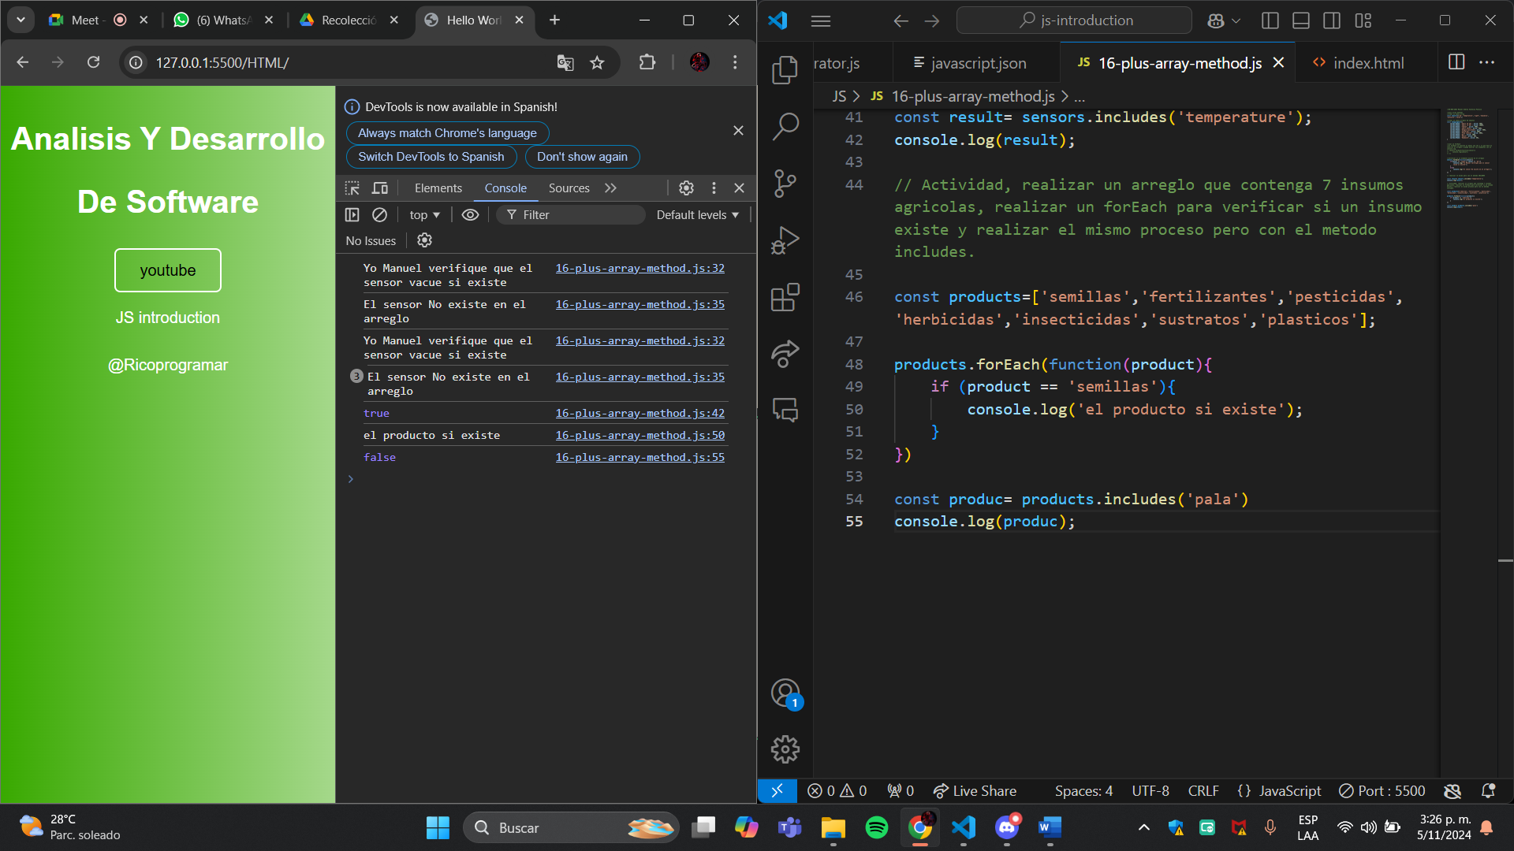

1. Actividad Usando el método some, que se usa para buscar un elemento dentro de un arreglo de objetos

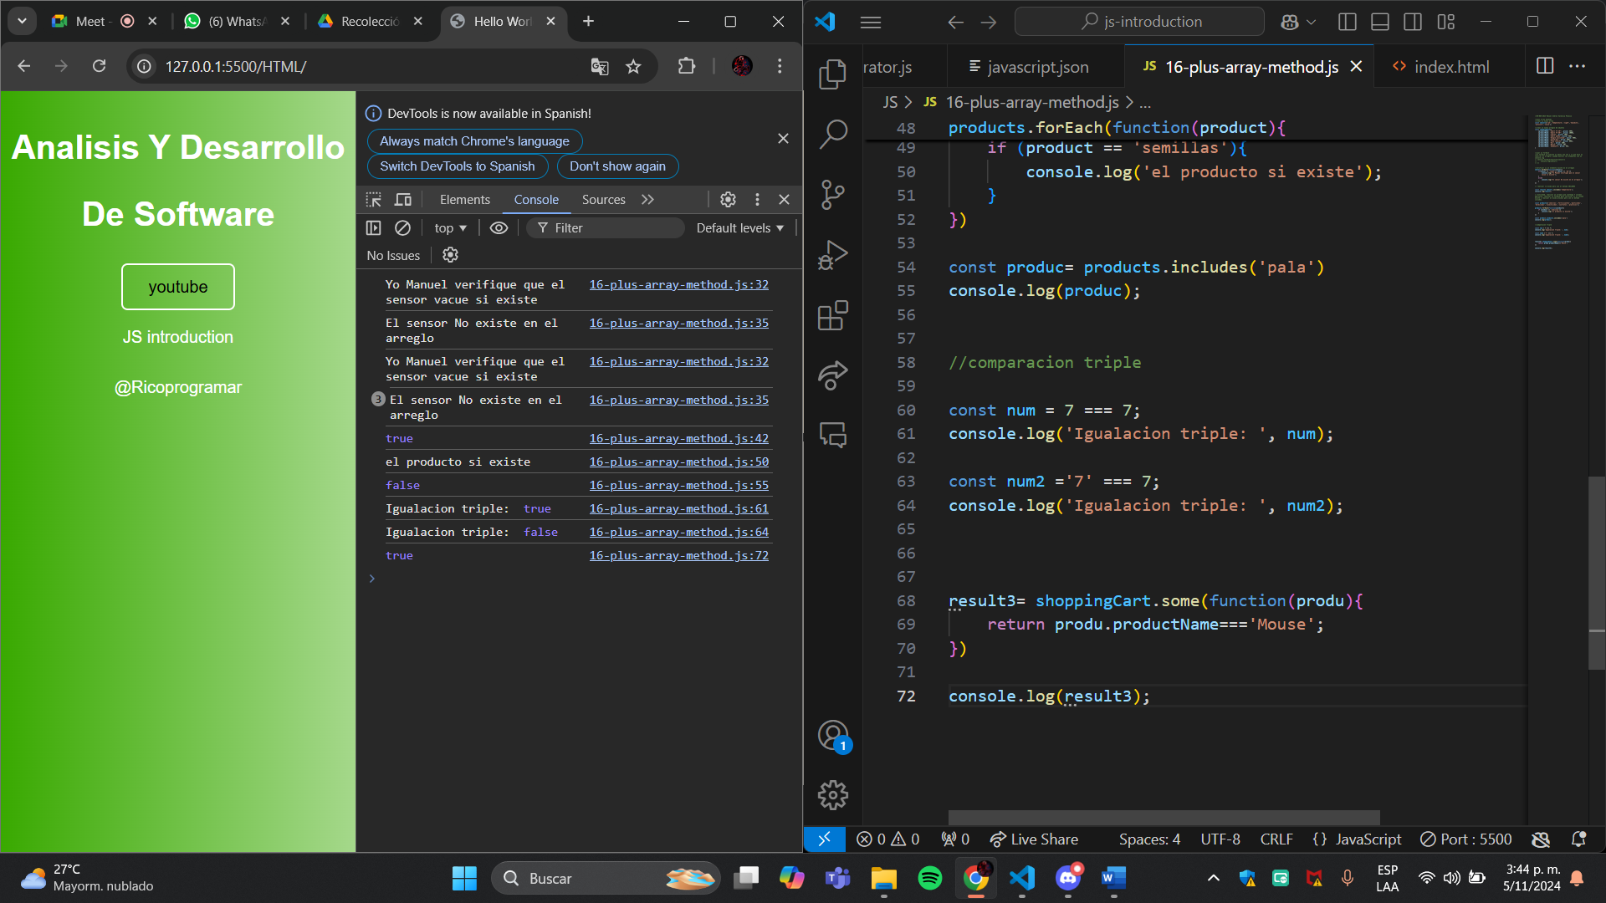

1. Arrow function

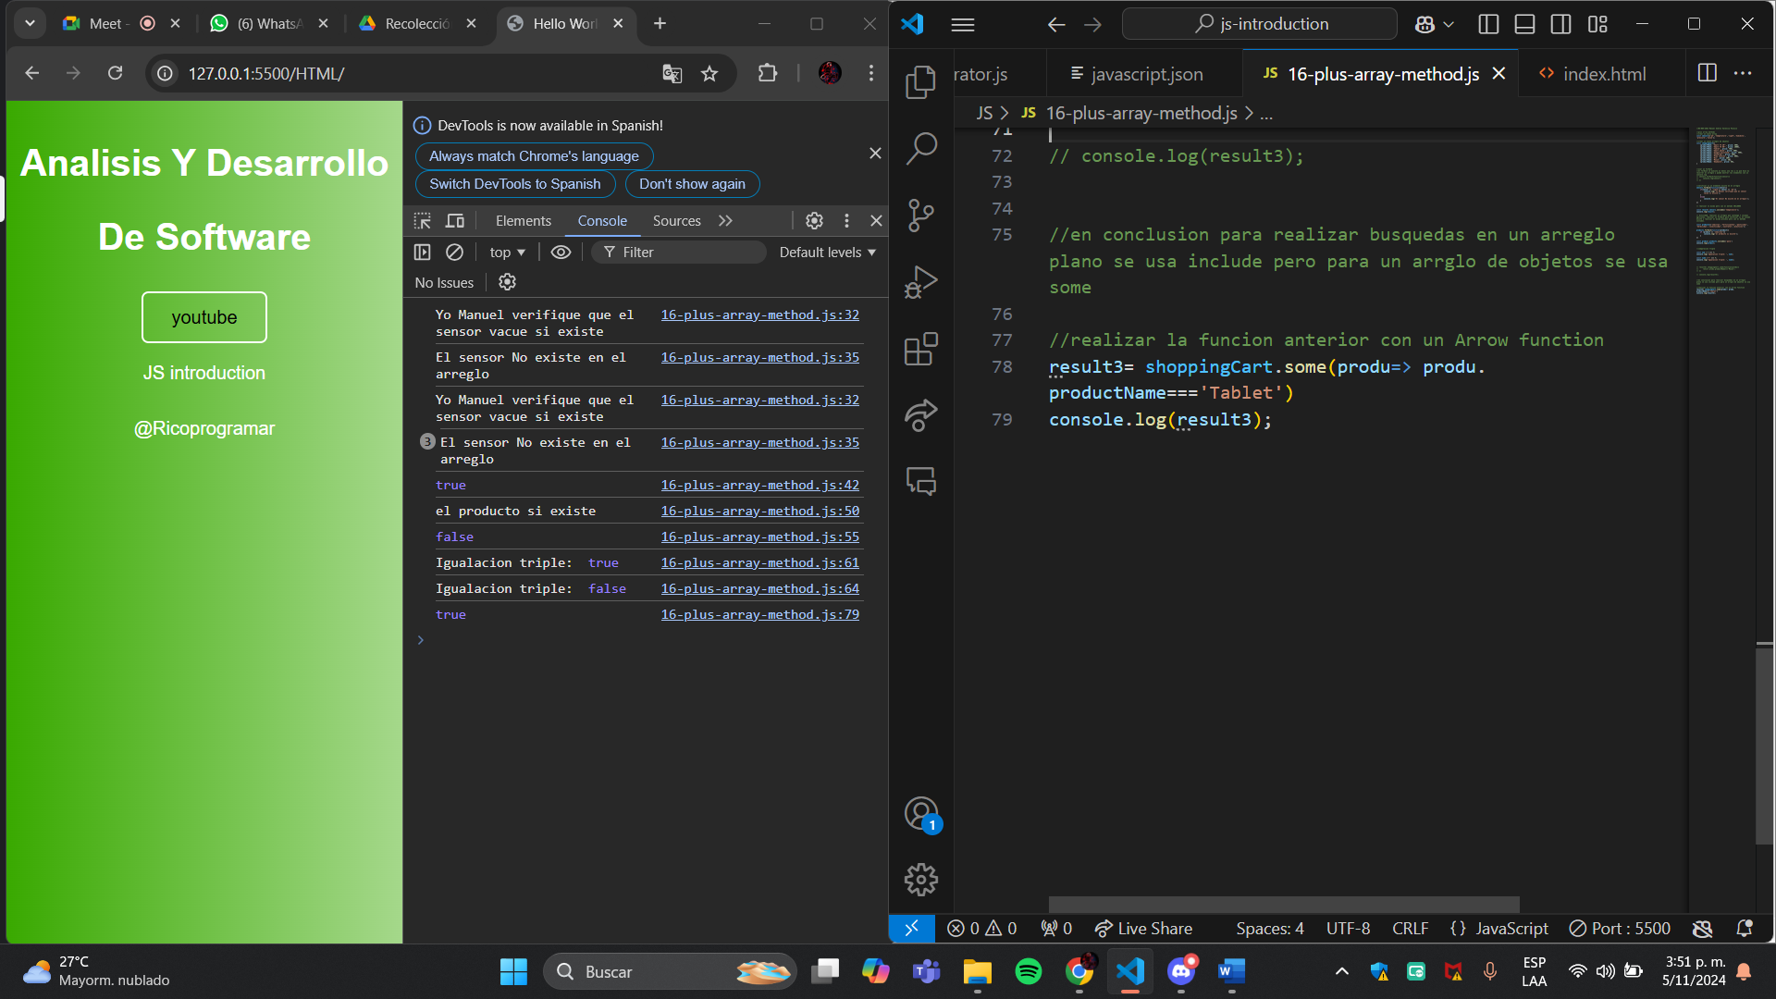

1. Usa el método reduce y la función flecha

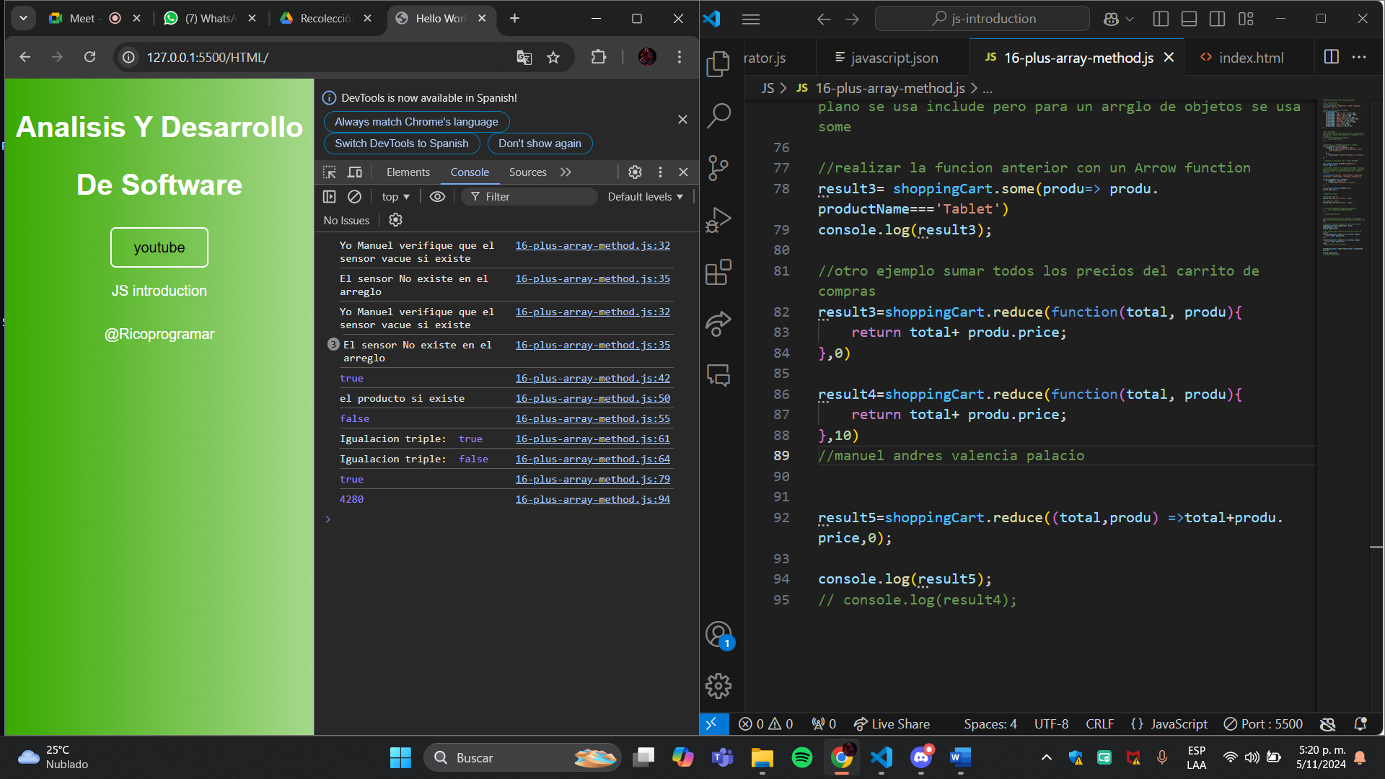

1. Función Filter

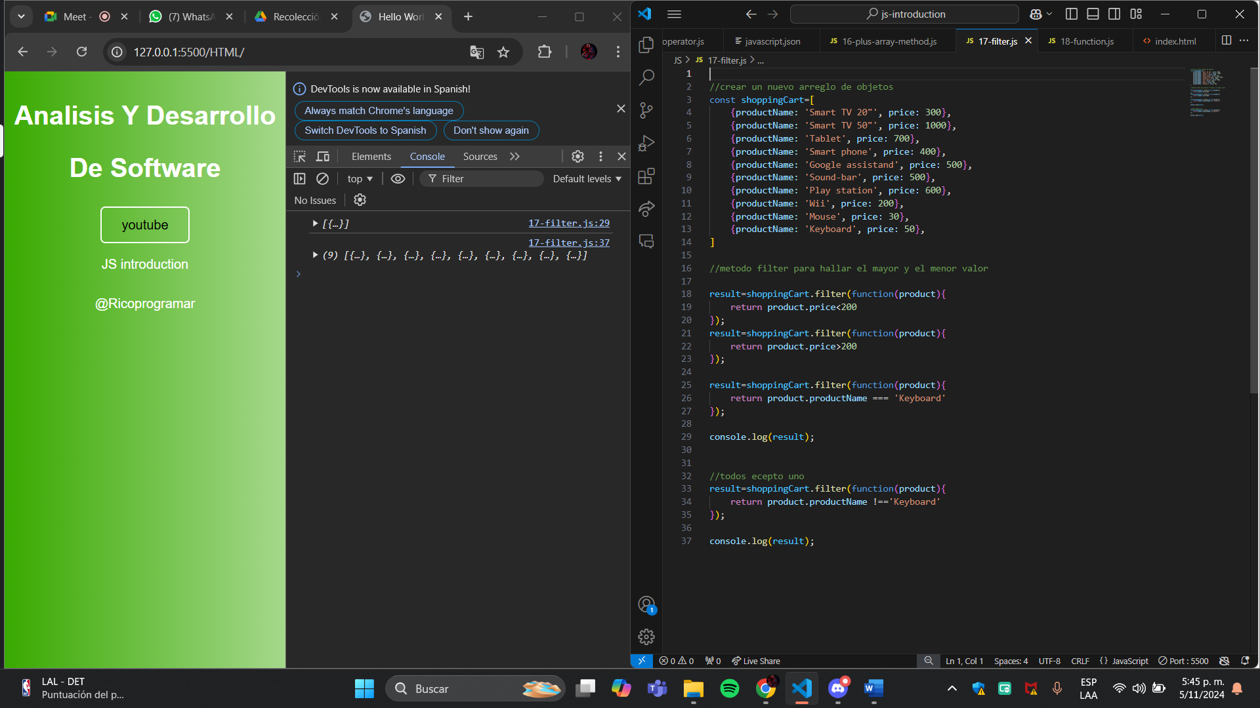

1. Declaración de funciones con las 4 operaciones básicas

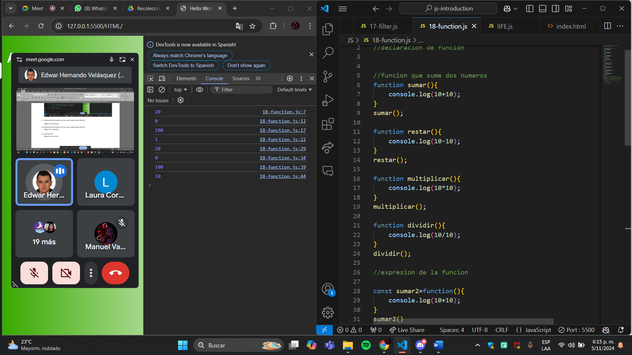

1. Expresión de la función con la 4 operaciones básicas

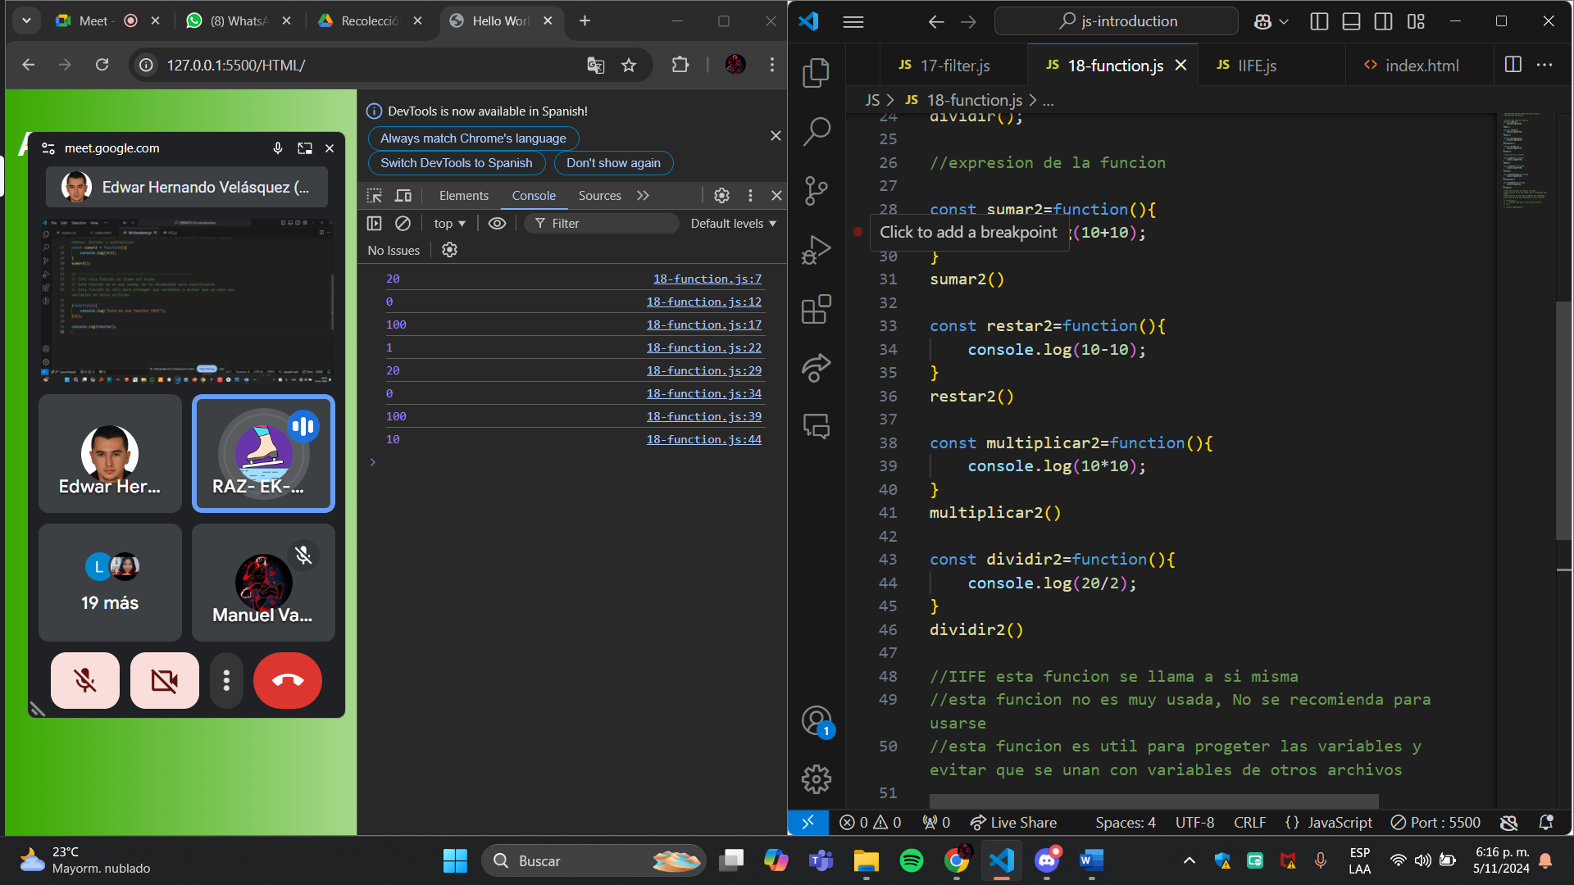

1. Función IIFE

